**REEMPLAZAR ENSAYO: CEMENTO Y PREMEZCLADOS**

Se solicita reemplazar y eliminar un ensayo registrado a través de un vínculo en la opción Reportes Específicos Control Diario. Al generar el reporte debe ser posible que al pulsar sobre cualquier ítem del ensayo, aparezca una pantalla con las opciones de reemplazar y eliminar ensayo.

•      Se solicita que el reemplazo de ensayo sea un cambio de estado y la creación de un nuevo registro de ensayo con los nuevos datos y el ID del antiguo que se está reemplazando.

Se solicita que la eliminación sea física en las pantallas de Reportes Específicos Control Diario y las pantallas de registro de ensayos.

•      Se específica que para reemplazar el ensayo, se tendrá en cuenta la configuración de la clave de acceso desde los parámetros del sistema en la base de datos, a modo de seguridad. En caso esta configuración no exista, entonces no se solicitara la clave.

* Se indica que la validación de límite tiempo transcurrido tomara en cuenta la fecha del registro de la muestra y la comparará con la fecha indicada en la tabla de parámetros del sistema, y si esta se excede no se podrá reemplazar el ensayo.

**Descripción funcional:**

Se solicita reemplazar y eliminar un ensayo registrado a través de un vínculo en la opción Reportes Específicos Control Diario. Al generar el reporte debe ser posible que al pulsar sobre cualquier ítem del ensayo, aparezca una pantalla con las opciones de reemplazar y eliminar ensayo.

Se solicita que el reemplazo de ensayo sea un cambio de estado y la creación de un nuevo registro de ensayo con los nuevos datos y el ID del antiguo que se está reemplazando.

Se solicita que la eliminación sea física en las pantallas de Reportes Específicos Control Diario y las pantallas de registro de ensayos.

Se específica que para reemplazar el ensayo, se tendrá en cuenta la configuración de la clave de acceso desde los parámetros del sistema en la base de datos, a modo de seguridad. En caso esta configuración no exista, entonces no se solicitara la clave.

Se indica que la validación de límite tiempo transcurrido tomara en cuenta la fecha del registro de la muestra y la comparará con la fecha indicada en la tabla de parámetros del sistema, y si esta se excede no se podrá reemplazar el ensayo.

**Escenario principal**

En la opción Reportes Específicos, en Control Diario, se desplegará el grafico en el que al pulsar en cada ítem de ensayo, aparecerá una ventana con dos opciones (Ensayo en Función del Tiempo y Reemplazar ensayo), como se muestra a continuación:

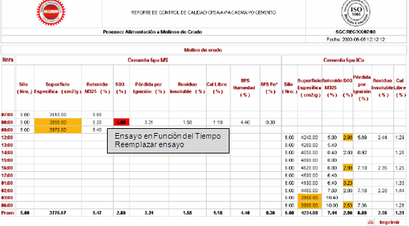

Al pulsar en la opción Reemplazar ensayo aparecerá una pantalla emergente (popup: dimensiones 23.5 cm de ancho x 9.2 cm de alto), con campos editables como:

**1. En caso existan valores que dependan de un cálculo ó se ensaya más de un espécimen. Se debe modificar/digitar toda la información de las unidades de muestra. (ejemplos)**

**1.1** Resultado de resistencia a compresión en premezclados (que tiene más de un espécimen para ensayos):

- Código.

- Área.

- Carga Máxima.

- **Calculo**: Carga entre área.

**1.2** Resultado de resistencia a compresión de cemento (en este caso se ensaya más de un espécimen

- Valor de resistencia de espécimen 1.

- Valor de resistencia de espécimen 2.

- Valor de resistencia de espécimen 3.

**2. En caso no exista valores dependan de un cálculo. Se digita valor final (ejemplo):**

%SiO2: aquí solo se digita el valor final.

A continuación se muestra una pantalla de reemplazo y eliminación de ensayo cuando existe un cálculo para luego mostrar el valor final del ensayo:

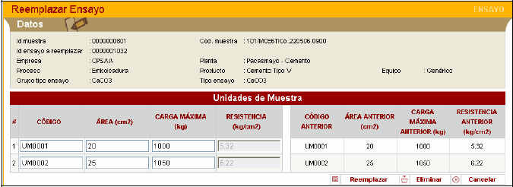

**Nota importante:**

Alerta roja: incumplimiento de requisito (REQ)

Alerta ámbar: incumplimiento de parámetro de control (CON)

Verde: cumplimiento de parámetro de control y/o requisito; ó valor registrado que no tiene parámetro de control ni requisito  
  
El ensayo anulado por dispersión aplica para los resultados de resistencia a compresión (para 3 unidades de muestra ó 2 unidades de muestra). Los porcentajes de dispersión están señalados en la tabla Grupo Tipo de Ensayo.

El valor del tipo de ensayo será de color rojo, pese a que no tiene requisitos, cuando el parámetro de control se incumple por un número de aletas ámbar consecutivas o alertas acumuladas, esto se consulta en la tabla Tipo de Ensayo, columnas: SCMTE_NRO_AMB_CON, SCMTE_NRO_AMB_ACU.

Si existe un parámetro del sistema, configurado desde la base de datos, al que le han colocado clave para acceder a reemplazar/eliminar el ensayo, entonces deberá aparecer la siguiente pantalla, en la que se solicita la clave de acceso:

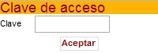

Si no existe clave, no aparecerá el popup que pide la clave y se podrá modificar o eliminar el valor del ensayo sin digitar clave alguna.

Cualquier eliminación ó reemplazo de los ensayos, podrá ser consultada desde la funcionalidad Administrar Información de Auditoría, donde quedará registrado el correo del usuario que realizó el reemplazo del ensayo incluyendo la fecha y hora del reemplazo.